Karta pracy
Wykonaj zadania
Na której półce jest wiecej książek? (otocz ją kółkiem)

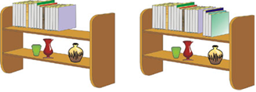
Wykonaj działania
Policz:

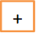

Pokoloruj duże książki na żółto, małe na czerwono




Pokoloruj obrazek (każdą książkę innym kolorem), wpisz w kratkę na ilu książkach siadła sówka
